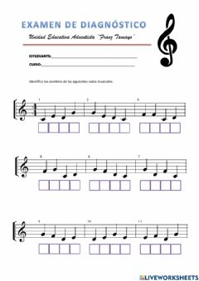

**Actividad de Trabajo N° 2**

Escribe las notas musicales